尺度定义表如表所示。

**Table 1 Scale definition table**

|  |  |
| --- | --- |
| 尺度 | 含义 |
|  | 与的影响是相同的 |
|  | 比的影响稍强 |
|  | 比的影响强 |
|  | 比的影响明显更强 |
|  | 比的影响绝对更强 |
|  | 与的影响之比在上述两个相邻等级之间 |
|  | 与的影响之比为的相反数 |

**Table 2 Average random consistency index**

|  |  |  |  |  |  |  |  |  |  |
| --- | --- | --- | --- | --- | --- | --- | --- | --- | --- |
|  |  |  |  |  |  |  |  |  |  |
|  |  |  |  |  |  |  |  |  |  |

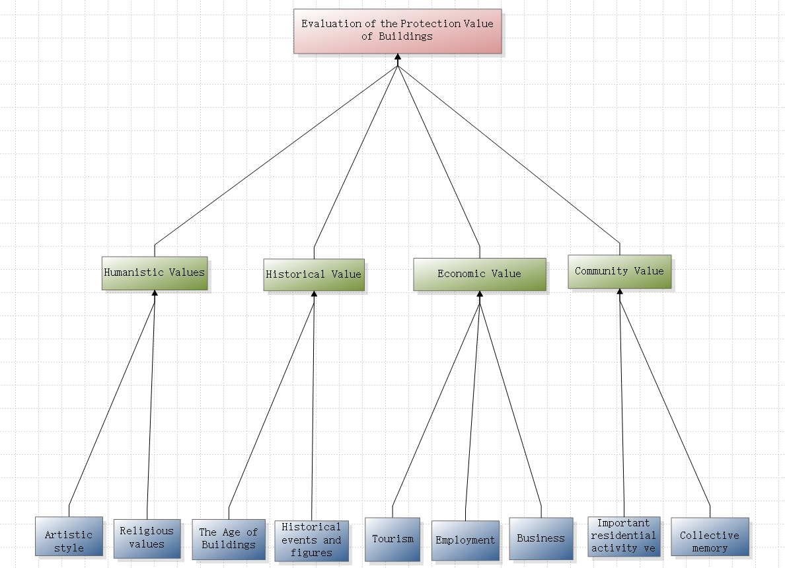

**Figure1 Framework diagram of two-level evaluation index architecture**

**Table 3 The weight of each primary indicator**

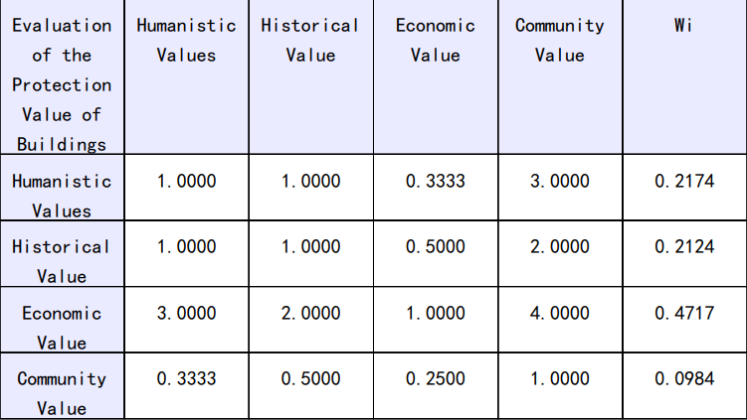

**Table 4 The weight of secondary indicators of humanistic values**

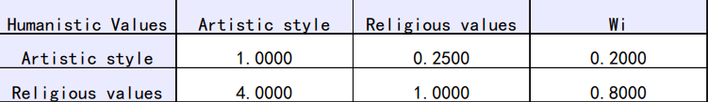

**Table 5 The weight of secondary indicators ofhistorical values**

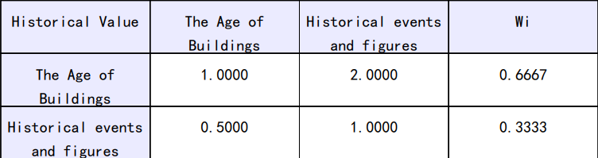

**Table 6 The weight of secondary indicators of economic values**

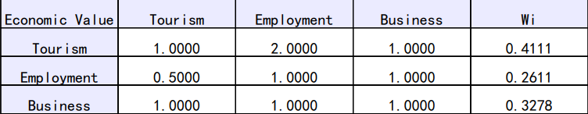

**Table 7 The weight of secondary indicators of community values**

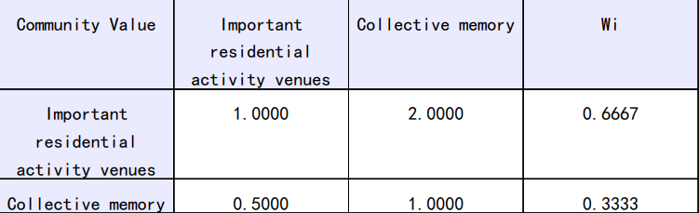

**Table** **8 Partial** **symbols** **used** **in** **this** **paper**

|  |  |
| --- | --- |
| 符号 | 说明 |
|  | 准则类别编号， |
|  | 准则指标编号， |
|  | 权重矩阵 |
|  | 模糊综合评价的综合评判矩阵 |
|  | 单因素评判矩阵 |
|  | 判断矩阵的最大特征根 |
|  | 一致性检验指标 |
|  | 一致性比率 |
|  | 准则层的第个类别所占的权重 |
|  | 一级指标第个评价指标的数值 |
|  | 二级指标第个评价指标的数值 |
|  | 建筑物保护价值评估指数 |

用表示归一化后的各指标评分，评分由德尔菲法得出，建立相应评价指标对应表。所使用的归一化方法为线性归一化方法：

**Table 9 Description of to**

|  |  |  |
| --- | --- | --- |
|  |  | 说明 |
| 人文价值 |  | 艺术风格 |
|  | 宗教意义 |
| 历史价值 |  | 建筑物年代 |
|  | 历史事件与人物 |
| 经济价值 |  | 旅游业 |
|  | 就业机会 |
|  | 商业活动 |
| 社区价值 |  | 居民活动 |
|  | 集体记忆 |

代入相应数据可得建筑物保护价值评估指数的最终计算公式：

根据该公式可进行建筑物之间的价值评估横向对比，来确定彼此之间的保护优先级。

当应用目的是为了判断一个建筑物是否应该进行保护，我们可以进一步采取模糊综合评价法进行评判。

按照AHP方法，我们得出了各评价指即标的权重，权重设为矩阵形式：

接下来运用**模糊综合评价法**，将保护必要性评语集分为三类：十分有必要、可以考虑、没必要，由相关专家组进行对特定建筑的四项一级指标下属的九项指标进行保护必要性的评判，在每个指标下进行三个评语的选择，只能选择其中一种，根据三种不同的评语的选择人数在总人数的比值，得到四个单因素评判矩阵，设第i种一级指标下有n种二级指标

（对第k个二级指标选择第j种评语的人数）/（参评总人数）

对各指标进行一级模糊综合评价得到：

可以得到：

最后进行二级模糊综合评价得到：

根据最大隶属度原则，中最大元素对应的评价为最终该地点的保护评价结果，此处乘法-有界算子保证了结果的加权平均性，实际操作时若主因素过于突出（比如经济意义较弱却极富历史意义的古建筑），可考虑使用取小-取大算子来得到主因素决定型的结果（注意归一化处理）。

在针对不同类型的建筑，我们应采取相应的保护措施。

定期维护:建议社区建筑物进行定期维护，确保基础设施和建筑结构处于良好状态。究竟应该如何掌握维修的度呢？笔者以为不可以损害附着其上的随时光流逝而获得的文化意义，原真性是历史建筑的核心，应最大限度保留历史建筑历经沧桑.遭受侵蚀状态的真实无误的程度，而根本否定了从传统建筑美学角度所推崇的形式完美统—的原则。

合理使用新型建材:在建筑和修复过程中推荐使用抗灾建材，提高建筑物的抗灾性能。原有的材料永远是首选,可以不动的尽量不动。有些新的方法和技术是可以用在传统建筑中的。欧洲和日本都有在原有结构上加支撑的加固方法，例如用纤细的钢结构技术，机械和现代材料不会损伤历史建筑，反而会增添它的艺术美。

投保适当保险:社区建筑物应根据模型的评估结果购买适当的保险，覆盖可能的灾害损失，但是要注意核算是否存在保险保障缺口，

必要时进行建筑搬迁：如果某建筑具有较大保护价值，且该地的灾害风险级别抵达阈值，可在核算成本后决定是否要进行建筑的搬迁，将建筑移至更安全的区域。

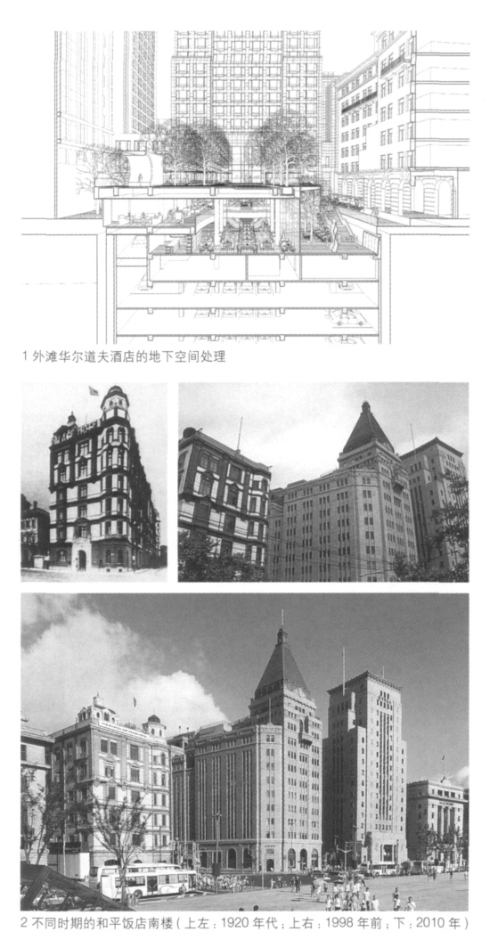

**Figure2 Figure1 Framework diagram of two-level evaluation index architecture**

从保护历史建筑的原真性．保存现状的原则考虑，异地嶶迁会使历史建筑脱离其特定的环境．使历史建筑的文化遗产价值大大降低，古迹不能与其所见证的历史和其产生的环境分离，除非出于保护古迹之需要，或因国家或国际之极为重要利益而证明有其必要，否则不得全部或局部搬迁古迹。倘若评估对象社区价值与经济价值（特指只在该地区发挥经济价值）表现十分显著，则尽可能不选择搬迁措施，选择保险与特殊抗灾建材比较合适。

如果已可预测灾害对建筑损害巨大，为了保护目标建筑的人文价值与历史价值，应酌情考虑搬迁事宜。

运用保护价值分析模型，我们应首先收集一定数量的针对东京塔的专家意见，此处已提前收集100份针对九项指标的意见表，统计数据后得到以下评判矩阵：

计算得出：

=（此处采取乘法—有界算子）

此处无需归一化处理，若按照最大隶属度原则考虑，则东京塔目前阶段整体保护意义不大，其主要价值为经济价值，且由于名字高度绑定东京这座城市，故不宜搬迁处理，在开发其商业用途时也应注意定期暂停营业进行维修，考虑其本身不需要过多保留原有风骨，可以在修缮时进行一定程度的材料更替，使用抗灾建材，使其能更好应对极端天气与地质条件。